МІНІСТЕРСТВО ОСВІТИ І НАУКИ УКРАЇНИ КРЕМЕНЧУЦЬКИЙ НАЦІОНАЛЬНИЙ УНІВЕРСИТЕТ ІМЕНІ МИХАЙЛА ОСТРОГРАДСЬКОГО

Кафедра комп’ютерної інженерії та електроніки

ПРАКТИЧНА РОБОТА

з навчальної дисципліни «Імовірнісно-статистичні методи інформаційних технологій»

Студент гр.KI-24-1.Смолін О. О.

Практична робота № 7

Тема. Найпростіший потік подій. Елементи теорії СМО. Ланцюги Маркова Мета: набути практичних навичок розв’язання задач щодо випадкових процесів, СМО та ланцюгів Маркова

Завдання

**Завдання 17: СМО M/M/1 з n=2 λ=1, μ=2**

**1. Граф станів:**

Стан системи визначається кількістю клієнтів у ній:

* **Стан 0**: Система вільна (немає клієнтів).
* **Стан 1**: Обслуговується 1 клієнт, черги немає.
* **Стан 2**: Обслуговується 1 клієнт, 1 клієнт у черзі.

Граф переходів:



**2. Рівняння Колмогорова:**

Для стаціонарних ймовірностей P0,P1,P2

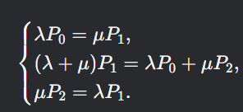

Підставляємо λ=1μ=2

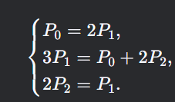

Розв'язок:

​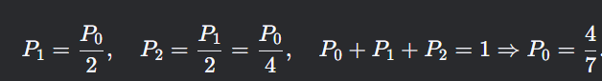

Отже:

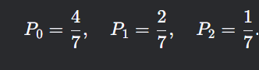

**3. Характеристики системи:**

* ​. **Ймовірність зайнятості сервера**:

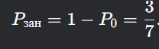

* **Абсолютна пропускна спроможність**:

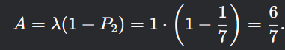

* **Середня кількість клієнтів у системі**:

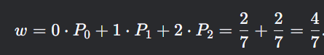

* **Середній час обслуговування**:

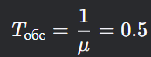

* **Середній час відгуку (у системі)**:
* 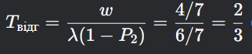

**Завдання 18: Матриця переходу P3*P*3​ для P1=(0.60.40.10.9)*P*1​=(0.60.1​0.40.9​)**

**Розв'язок:**

Матриця переходу за 3 кроки P3=P13. Обчислюємо:

1. **Квадрат матриці P1:**

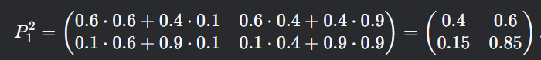

1. **Третій степінь P13=P1⋅P12**

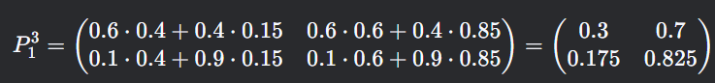

**Відповідь:**

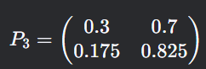

**Завдання 19: СМО M/M/1 з n=3*n*=3, λ=2*λ*=2, μ=2*μ*=2**

**1. Граф станів:**

Стан системи:

* **0**: Вільна.
* **1**: 1 клієнт обслуговується.
* **2**: 1 обслуговується, 1 у черзі.
* **3**: 1 обслуговується, 2 у черзі.

Граф переходів:



**2. Рівняння Колмогорова:**

Для P0,P1,P2,P3

​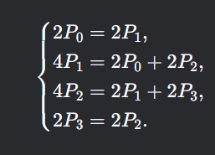

Розв'язок:

P1=P0,P2=P0,P3=P0,P0+P1+P2+P3=1⇒P0=1/4

Отже:

P0=P1=P2=P3=1/4

**3. Характеристики системи:**

* **Ймовірність зайнятості**:

Pзан=1−P0=3/4

* **Абсолютна пропускна спроможність**:

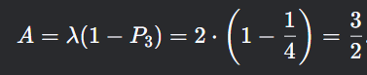

* **Середня кількість клієнтів у системі**:



* **Середній час відгуку**:
* 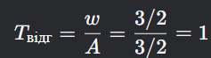

**Завдання 20: Матриця переходу P3​ для P1=** 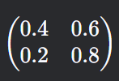

**Розв'язок:**

1. **Квадрат матриці P1/2:**

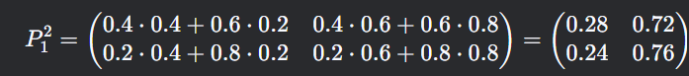

1. **Третій степінь P1\3=P1⋅P1\2**



**Відповідь:**

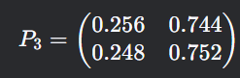

Контрольні питання

**1. Що таке СМО і які головні елементи є у її структурі?**

**СМО** (Система Масового Обслуговування) — це математична модель, що описує процес обробки вимог (заявок, клієнтів) у умовах обмежених ресурсів.

**Основні елементи:**

* **Вхідний потік заявок** (наприклад, клієнти в банку, пакети даних у мережі).
* **Черга** — місце зберігання заявок, які очікують обслуговування.
* **Обслуговуючий пристрій (сервер)** — ресурс, що виконує обробку (наприклад, касир, процесор сервера).
* **Вихідний потік** — оброблені заявки.

**Приклад:**  
Call-центр: дзвінки (вхідний потік) → черга очікування → оператор (сервер) → завершені дзвінки (вихідний потік).

**2. Властивості найпростішого потоку подій та його характеристики**

**Найпростіший потік (Пуассонівський)** має такі властивості:

* **Стаціонарність**: Інтенсивність λ*λ* не змінюється з часом.
* **Ординарність**: Ймовірність двох подій в один момент часу → 0.
* **Відсутність післядії**: Інтервали між подіями незалежні.

**Характеристики:**

* *λ* — середня кількість подій за одиницю часу.
* Інтервали між подіями *T* мають **експоненційний розподіл**: fT(t)=λe−λt

**Приклад:**  
Потік клієнтів у магазині з λ=5 осіб/хв.

**3. Основні характеристики продуктивності СМО**

* **Ймовірність станів Pk**— ймовірність того, що в системі k*k* заявок.
* **Абсолютна пропускна спроможність *A*** — середня кількість обслужених заявок за одиницю часу.
* **Відносна пропускна спроможність *Q*** — частка обслужених заявок: Q=1−Pвтрат​.
* **Середній час очікування Tоч​** та час перебування в системі Tсист
* **Середня довжина черги L**.

**Приклад:**  
Для СМО M/M/1: A=λ(1−Pn), де *Pn*​ — ймовірність відмови.

**4. Чинники, що впливають на інтенсивність потоку подій λ**

* **Частота надходження вимог**: Наприклад, кількість запитів до сервера за секунду.
* **Природа джерела**: Обмежене (наприклад, кількість клієнтів у магазині) або необмежене (наприклад, інтернет-трафік).
* **Сезонність**: Навантаження може зростати в певні години.

**Приклад:**  
Інтенсивність запитів до веб-сайту під час розпродажу зростає в 10 разів.

**5. Інтенсивність обслуговування μ*μ* у СМО**

Визначається як середня кількість заявок, яку сервер може обробити за одиницю часу.

* Для експоненційного часу обслуговування: μ=1E[Tобс]
* **Приклад:** Якщо касир обслуговує клієнта в середньому за 2 хвилини, то μ=0.5 клієнтів/хв.

**6. Властивості ланцюгів Маркова та їх застосування в СМО**

**Ланцюг Маркова** — це процес, де майбутній стан залежить тільки від поточного.

* **Властивості**:
  + Дискретні або неперервні стани.
  + Відсутність пам’яті (попередні стани не впливають на перехід).
* **Застосування в СМО**:
  + Моделювання станів системи (наприклад, "0 клієнтів", "1 клієнт", тощо).
  + Розв’язання рівнянь Колмогорова для знаходження Pk

**Приклад:**  
Граф станів для СМО M/M/1 з інтенсивностями *λ* та μ.

**7. Стаціонарний режим СМО та його значення**

**Стаціонарний режим** — це стан, коли ймовірності *Pk*​ не змінюються з часом.

* **Умова існування**: ρ=λμ<1 (для систем без відмов).
* **Важливість**: Дозволяє аналізувати довгострокову продуктивність системи (наприклад, середній час очікування).

**Приклад:**  
Для СМО M/M/1 у стаціонарному режимі: P0=1−ρ

**8. Ймовірність втрати заявки**

Залежить від типу СМО:

* **Система з відмовами (M/M/1/n)**:  
  Pвтрат=Pn=(1−ρ)ρn1−ρn+1
* **Система з чергою (M/M/1)**: Якщо ρ<1, втрат немає.

**Приклад:**  
При ρ=0.8 і n=2: Pвтрат≈0.17

**9. Ефективність обслуговування в СМО**

Вимірюється через:

* **Пропускну спроможність**: Кількість обслужених заявок за час.
* **Середній час очікування**: Чим менший, тим ефективніша система.
* **Коефіцієнт завантаження ρ*ρ***: Оптимальне значення ρ∈(0.7,0.9)

**Приклад:**  
Сервер з ρ=0.9 має високу завантаженість, але ризик перевантаження.

**10. Коефіцієнт завантаження ρ*ρ* та його роль**

ρ=λμ

* **Значення**:
  + *ρ*<1: Система стабільна.
  + *ρ*≥1: Черга необмежено зростає.
* **Важливість**: Допомагає визначити необхідну кількість серверів.